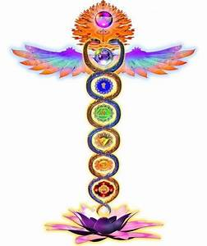
ముక్కోటి - ఏకాదశి
జీవ నాడుల యందు నడయాడు వాడు,
జేరునట ఈనాడు ఊర్ధ్వ ద్వారమును!
ఏలు వాడిని జేరి మన్నించు తరినీ,
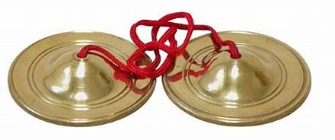
మన్న నెంచరె జనులు మోహనుని దలచి!

ఇంద్రియము లన్నింట మనసు నమరించి,
మధుసూధనుని పూజ తీరుగా జేసి ,
లోక రక్షకు లీల నోరార నుడివి,
కోటి కొక నాడైన ప్రాణేశు గనరే!
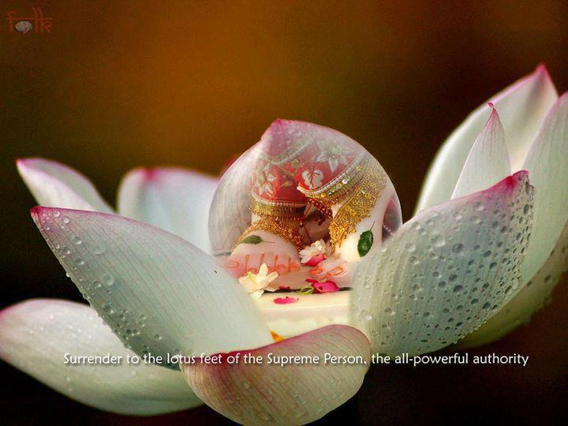
తనువు తగిలిన వారు తుదిలేని వారు,
శాంతి సుఖముల సురను హరియించినారు,
అసుర భావన బాపు పరమేశు పదము,
ఉత్తరపు ద్వారమున తగులునట నేడు!

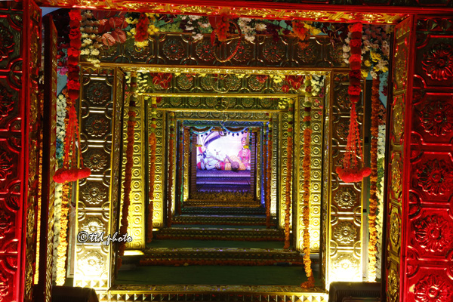
మధికైటభుల భిక్ష ముక్కోటి రోజు,
మాధవుడు మన్నించి మమ్మేలు రోజు,
లబ్ధ పుణ్యులు మోక్షమందగల రోజు,
ఉత్తరపు ద్వారంబు దారిచ్చు రోజు!
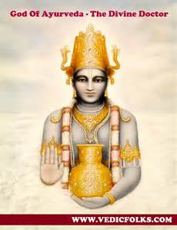
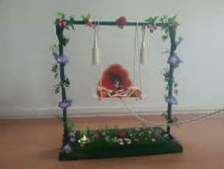
దానవులు, రక్కసులు, పేరేది యైనా,
మనుజ పురమున జేరి మోదించవారే!
సిరి జోల లాలనల మైమరచు వాడా!
మేలు కోరగ మాది - మేలుకొను మయ్యా!
